**MATISSE TOTÓ**

**Szitakötő 62.szám, 24-25.oldal**

**Olvasd el a cikket! Válaszolj a kérdésekre!**

Matisse szabadon kísérletezett a színekkel, formákkal, technikákkal , a művészi szabadság tette különlegessé műveit. A helyes válaszok előtti betűket folyamatosan összeolvas Matisse **1908-ben készült, egyik leghíresebb olaj, vászon festményének címét** kapod megfejtésül.

1., Milyen jellegű francia városban született Matisse?

A. ipari E. mezőgazdasági I. mindkettő

2., Milyen egyetemre járt mielőtt a festészettel foglalkozott?

T. bölcsészettudományi V. jogi M. színművészeti

3., Ki volt Matisse mestere ?

E . Paul Cézanne I . Edgar Degas Ö. Gustave Moreau

4., Kitől kapta 20 éves korában a doboz festéket, mely elindította pályáján ?

R. édesanyjától B. édesapjától F. mesterétől

5., Hány évesen vették fel a Képzőművészeti Akadémiára ?

E. 18 Ü. 20 Ö. 25

6., Melyik művészeti irányzat követője volta mestere?

S. szimbolizmus Z. szecesszió L. klasszicizmus

7., Melyik művészeti irányzathoz került legközelebb utazásai és tanulmányai során?

N. expresszionizmus G. konstruktivizmus D. impresszionizmus

8., Hogy nevezték az élénk színeket előszeretettel alkalmazó festőket kortársaik?

I. vének E. vadak A. virtuózok

9., Mi volt Matisse ismert megjelölése?

S. A színek mestere K. A formák mester T. Az illatok mester

10., Melyik tenger ragyogó színei kísérték végig egész pályáját ?

Z. Égei-tenger S. Földközi-tenger M. Fekete-tenger

11., Melyik technikával kísérletezett pályája második felében ?

G. montázs P. dekupázs Z. kollázs

12., Melyik országban utazva fedezte fel az aranyhalakat ?

E. Marokkó A. Madagaszkár O. Mali

13., Melyik olasz városról kapta a nevét a mindent elöntő vörös szín?

B. Verona R. Velence T. Vicenza

+1 Melyik szín nem szerepel egyik festmény címében sem a Szitakötőben megjelent festményeken ?

T. kék L. lila G. vörös

MEGFEJTÉS : _________________________________________

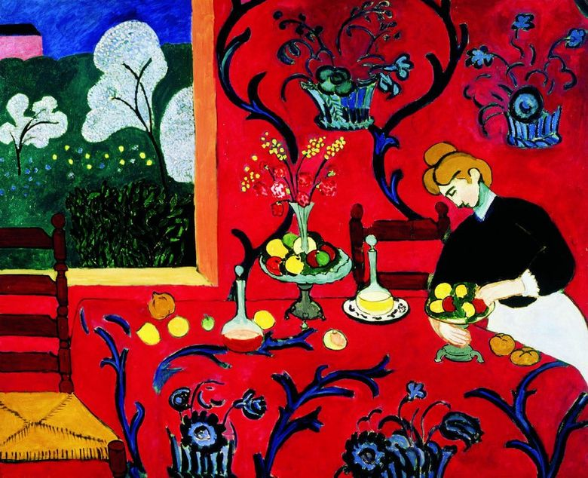

MEGFEJTÉS : A VÖRÖS DESSZERT